
Årsmelding for: Skjervøy kirkelige fellesråd
 | 2021 | 2022 | 2023 | 2024 | 2025
Antall årsverk | 3,8 | 3,8 | 3,8 | 3,8 | 3,8
Ant medlemmer | 2166 | 2 075 | 2 068 | 2 054 | 2036
Avsatt til dekning av tidligere års merforbruk/ dispfond | 65027 | 127 469 | 145 207 | 122 629 | 155 667
Gjennomført medarbeidersamtale | Ja | Ja | Ja | Ja | Ja

Sykemeldinger: 0% i 2025
Overordnede trekk for kirka i 2025

I 2025 fullførte Skjervøy sokn et viktig bevaringsløft gjennom konserveringen av både altertavlen og prekestolen. Arbeidet ble gjennomført med støtte fra prosjektmidler fra riksantikvaren, og markerer et betydelig skritt i sikringen av kirkens kulturhistoriske verdier for framtiden. Konserveringen bidrar også til å bevare kirkens særpreg som en av landets eldste tømmerkirker i sammenhengende bruk, hvor interiør og inventar representerer sentrale deler av lokal og nasjonal kirkekunsthistorie.
Når det gjelder bemanning, har Skjervøy sokn totalt 3,8 årsverk. Av dette finansieres 20 % av kantorstillingen gjennom Skjervøy kommune via musikkskolen. Det innebærer at soknet i realiteten disponerer 3,8 årsverk. Til tross for dette leverer staben et bredt spekter av tjenester og aktiviteter, og opprettholder en stabil og tilgjengelig kirkelig virksomhet i lokalsamfunnet.
Kommunens rolle i forhold til kirka:
Gjennom trossamfunnsloven har kommunen ansvar for å understøtte kirkelig fellesråd økonomisk. Dette omfatter blant annet utgifter til drift og vedlikehold av kirker, til anlegg og drift av gravplasser, til stillinger (kirketjenere, kantor og kirkeverge), samt administrasjon og kontorhold. Fellesrådet drifter Skjervøy og Arnøy kirker, samt kirkegårder begge steder.

Økonomi

Kommunens tilskudd til fellesrådets drift var i 2025 på kr 3 748 000,-.
I tillegg leverer kommunen og soknet ulike tjenester til hverandre, regulert gjennom tjenesteytingsavtalen. Kommunen ivaretar blant annet drift av soknets IT‑systemer og står for sandstrøing. Samtidig disponerer kommunen soknets hjullaster til snøbrøyting hver morgen.
Skjervøy menighetsråd yter også tjenester til kommunen, blant annet snørydding av den kommunale veien til kirkegården og stell av flere grøntområder. Verdien av disse tjenestene er beregnet til kr 48 000,- i kommunens favør.
Det totale kommunale tilskuddet utgjør dermed kr 3 702 000,-.
Driftsåret 2025 ble på flere måter spesielt. Tre nye medarbeidere tiltrådte i Skjervøy sokn i løpet av året. Peder‑André Amundsen ble tilsatt som kirkeverge i desember 2024, men tiltrådte først 1. april på grunn av pappapermisjon. Olga Terekhova avsluttet sin tjeneste som organist i september, og Sigbjørn Solvang startet i stillingen 1. desember.
Kjellaug Davidsen gikk av med pensjon 31. august etter 38 år som sekretær og trosopplærer i Skjervøy sokn. Oddbjørg Hansen tiltrådte stillingen 1. september.
Disse endringene førte til et betydelig mindreforbruk på lønn. Pensjonskostnadene ble også lavere enn budsjettert, både som følge av reduserte lønnsutgifter og en relativt lav reguleringspremie.
Utfordringer fremover
Arbeidet med reguleringsplanen for kirkegården på Skjervøy, inkludert etableringen av en navnet minnelund, fortsetter. Forhåpentligvis vil saken bli lagt frem for politisk behandling høsten 2026, med mål om byggestart i 2027.
Videre står utskifting av vinduene i Arnøy kirke som en nødvendig og presserende oppgave. Vinduene som ble installert i 1978 er nå i dårlig forfatning, og i enkelte av dem trenger både snø og regn inn. Tiltaket anses som viktig for å sikre byggets bevaring og funksjon i årene fremover.

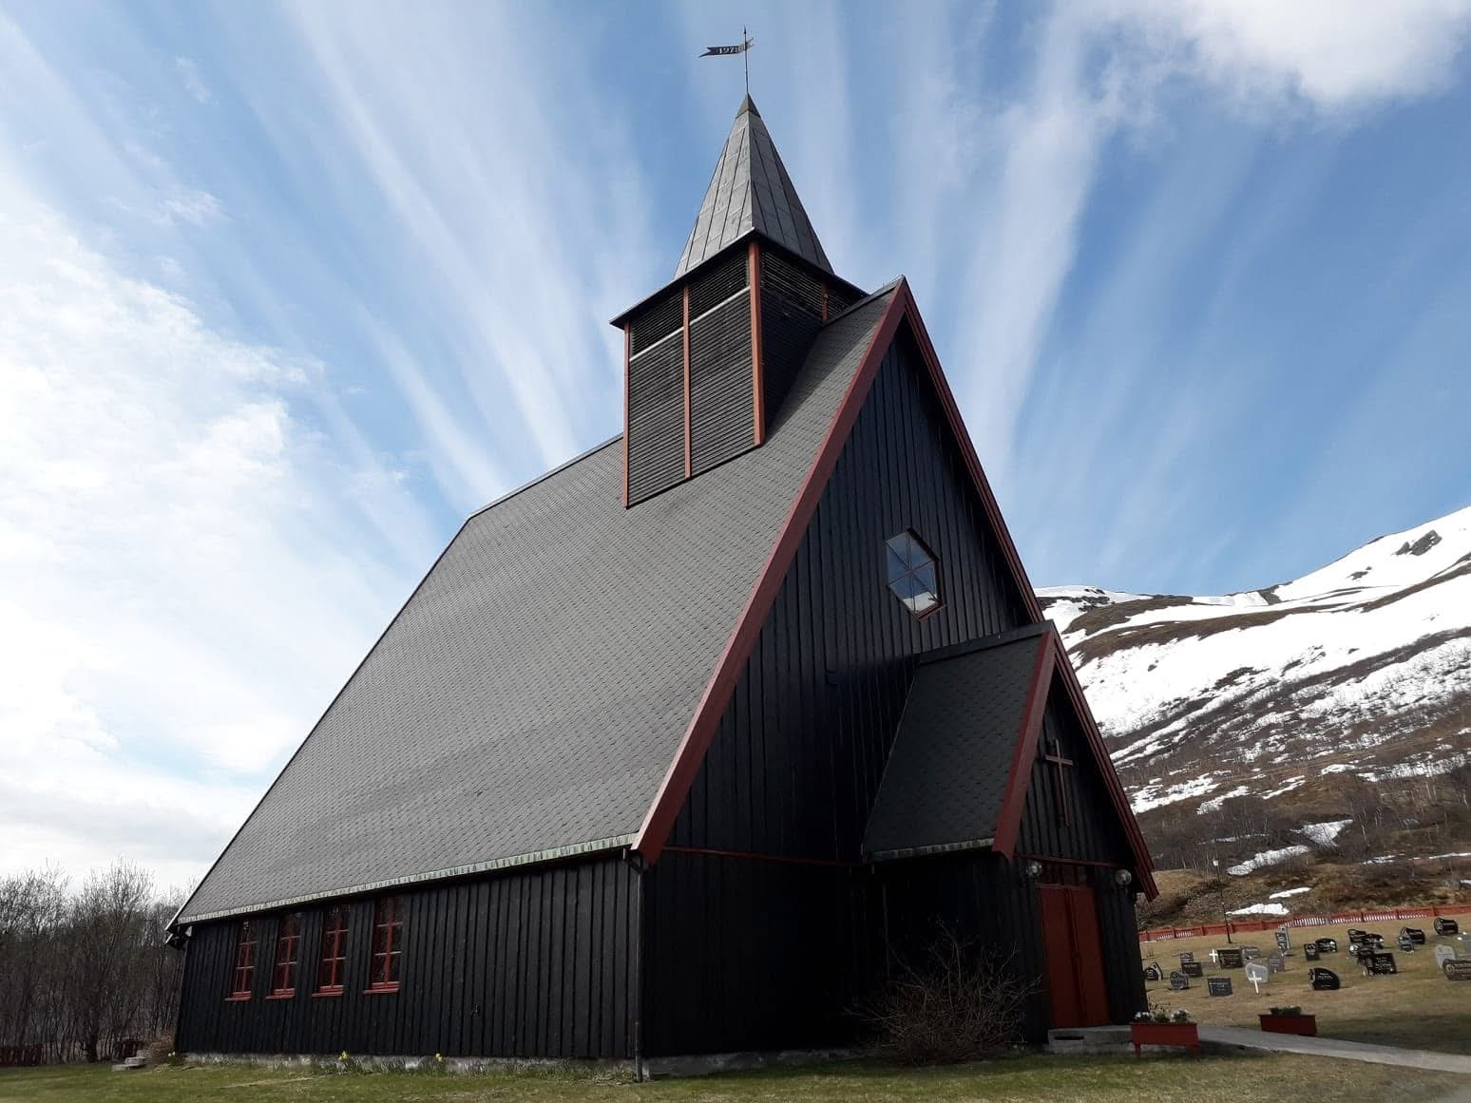
Bilde: Arnøy kirke fra 1978

Peder Andre Amundsen
Kirkeverge

